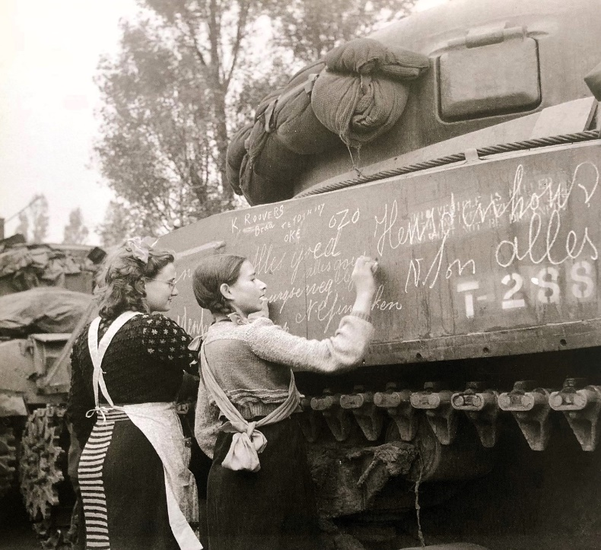**Vooraankondiging**

**lezing “Tussen vrede en veiligheid” op dinsdagavond 15 oktober 2024**

In het kader van het jubileum “80 jaar bevrijding”, organiseert **de Heemkundekring Oosterhout** i.s.m. de Cultuurmakerij Oosterhout op dinsdagavond 15 oktober de lezing “Tussen vrijheid en vrede” van de bekende historicus Jan van Oudheusden.

De lezing wordt gehouden op het adres van de Cultuurmakerij, t.w. Wilhelminakanaal-Zuid 104.

De lezing bestaat uit twee delen van ca. 45 minuten. Voor de pauze vertelt Jan van Oudheusden het verhaal van de moeizame wijze waarop Noord-Brabant in de herfst van 1944 is bevrijd. Na de pauze gaat hij nader in op de ontnuchterende realiteit van het leven in bevrijd gebied tussen september 1944 en mei 1945.

‘Tussen vrijheid en vrede’

De bevrijding van Zuid-Nederland in 1944 en het leven in bevrijd gebied.

In de eerste dagen van september 1944 had het er nog naar uitgezien dat een snelle en moeiteloze bevrijding van Nederland binnen handbereik lag. De geallieerde opmars van de weken daarvoor was als een mes door de boter gegaan.

Maar juist toen het front tot de Belgisch-Nederlandse grens was opgeschoven, begon de machine te haperen.

De bevrijding van Zuid-Nederland liep daardoor uit op een maandenlange, vaak bloedige en verwoestende strijd.

Ieder had verwacht dat de bevrijding zou leiden tot een snelle terugkeer van de normale verhoudingen, maar het tegendeel bleek het geval. Bevrijd, maar nog geen vrede.

De samenleving in het Zuiden was nog maandenlang ontwricht door verwoesting, tekorten en beperkingen.

Van wederopbouw, economisch en maatschappelijk, kon alleen nog maar gedroomd worden. Zo beleefde het Zuiden een van de meest roerige en dramatische perioden uit zijn geschiedenis.

Over de spreker Jan van Oudheusden

Jan van Oudheusden was vele jaren provinciaal historicus van Noord-Brabant en vanaf 2008 als onderzoeksmedewerker verbonden aan de leerstoel Cultuur in Brabant van de Universiteit van Tilburg. Hij publiceerde diverse boeken en artikelen over de geschiedenis en het erfgoed van s’Hertogenbosch en van Noord-Brabant. Bij zijn pensionering in 2014 werd hem door het provinciebestuur van Noord-Brabant de provinciale onderscheiding ‘de Hertog Jan’ toegekend.